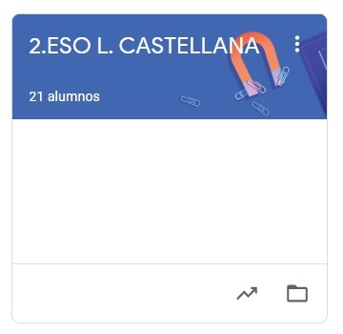

2º ESO LENGUA CASTELLANA
TAREAS DEL 8 AL 12 DE JUNIO
- VAMOS A SEGUIR TRABAJANDO CON EDIXGAL Y LA PLATAFORMA CLASSROOM PARA QUE ME VAYÁIS ENVIANDO LAS TAREAS QUE PONGO SIGUENDO EL PLAZO MARCADO.
- UNA VEZ CORREGIDA LA TAREA, OS LA DEVUELVO CON UNA NOTA Y UN COMENTARIO.

LAS TAREAS DE ESTA SEMANA SON:
MARTES 9:
- TEATRO
JUEVES 11:
- AUTOEVALUACIÓN I

VIERNES 12:
- AUTOEVALUACIÓN II

